为什么要用三脚插头？

想一想
一电器本来只需要两条电线接到插座就能运作：一条线流进，一条线流出（交流电则交替进出）。那么，不少电器为什么要有三条线接到三孔插座呢？

家庭电路的三孔插座中，与品字形最高一孔连接的导线，叫做接地线（earth-continuity conductor），此线的另一端接到地下或接到金属自来水管，因此也叫做水线。插座的水线孔则接触三脚插头（three pin plug）最长最粗的插杆，再由插杆接到电器的金属外壳。例如洗衣机、电冰箱、电熨斗等都要接驳接地线（水线）。
如图所示，接地线在正常情况下没有电流。但一旦电器漏电，电流就从外壳经接地线流入地。由于接地线的电阻比人体的电阻小得多，故绝大部分的电流沿此线流入地，而流过人体的电流就小至安全范围。
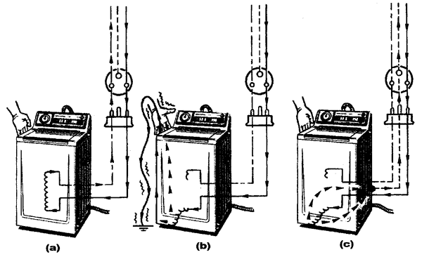
（a）电器不接地线，在正常情况下，人体不会触电。
（b）电器不接地线，一旦电器漏电，就有触电危险。
（c）电器接了地线，露出的电流就沿着地线入地，人体就可免触电。

